ЖЕЛЕЗОБЕТОННЫЕ КОНСТРУКЦИИ

Нормативные и расчетные характеристики бетона, модуль уп- ругости бетона, значения коэффициентов согласно СНИП 2.03.01–
84 «Бетонные и железобетонные конструкции» приведены в таб- лицах прил. 1–3 [9].
Согласно [3] расчеты бетонных и железобетонных конструк- ций следует производить в соответствии с требованиями ГОСТ 27751 по методу предельных состояний, включающему:
- предельные состояния первой группы, приводящие к полной непригодности эксплуатации конструкций;
- предельные состояния второй группы, затрудняющие нор- мальную эксплуатацию конструкций или уменьшающие долговеч- ность зданий и сооружений по сравнению с предусматриваемым сроком службы.
Расчеты должны обеспечивать надежность зданий или соору- жений в течение всего жизненного цикла железобетонных конст- рукций.

  - РАСЧЕТ ЖЕЛЕЗОБЕТОННЫХ ЭЛЕМЕНТОВ ПО ПРОЧНОСТИ

Железобетонные элементы рассчитывают по прочности на действие изгибающих моментов, поперечных сил, продольных сил, крутящих моментов и на местное действие нагрузки (местное сжатие, продавливание, отрыв).
Основная цель расчета – определение размеров поперечного сечения элементов, расчет количества рабочей арматуры на дейст- вие изгибающих расчетных моментов, определение несущей спо- собности изгибаемых элементов.
Сечения изгибаемых элементов могут быть прямоугольными и тавровыми (двутавровыми). По расположению рабочей арматуры сечения элементов различают: с одиночным армированием – рабо- чая арматура только в растянутой зоне, с двойным армированием – рабочая арматура расположена и в растянутой и сжатой зонах.
Расчет по прочности нормальных сечений следует произво- дить в зависимости от соотношения между значением относитель-

ной высоты сжатой зоны бетона
ξ = x , определяемым из соответ-
h0

ствующих условий равновесия, и значением граничной относи-

тельной высоты сжатой зоны
ξR , при котором предельное состоя-

ние элемента наступает одновременно с достижением в растянутой

арматуре напряжения, равного расчетному сопротивлению
RS .

Значение ξR
определяют по формуле

или по табл. П.3.7.
ξR =
0,8

1 + Rs
700
(3.1)

Расчет прочности изгибаемых элементов прямоугольного сечения
Расчет прямоугольных сечений с двойной арматурой (рис. 3.1) производят в зависимости от высоты сжатой зоны следующим об- разом:

При ξ = х
h 0
x = Rs As − Rsc As′ . (3.2)
Rbb
≤ ξR из условия
M < Rbbx (h0 − 0, 5x ) + Rsc As′ (h0 − a′) . (3.3)

При ξ > ξR
из условия

M < α
R bh2 + R A′ (h
− a′) , (3.4)

R b 0 sc s 0

где αR
- граничный относительный момент, который определяется

по формуле αR = ξR (1 − 0,5ξR ) или по табл. П.3.7.
Проверку прочности прямоугольных сечений с одиночной ар- матурой производят:

  - при
x < ξRh0
из условия
M ≤ Rs As (h0 − 0,5x ) , (3.5)

где x – высота сжатой зоны, равная x = Rs As ;
Rbb

– при x ≥ ξRh0 из условия
M ≤ α

R h2 , (3.6)

αR определяют по табл. П.3.7.
R b 0

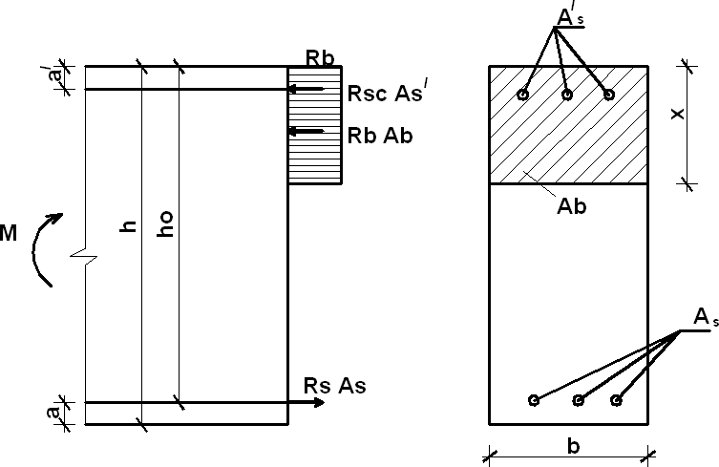
Рис. 3.1. Схема усилий и эпюра напряжений в поперечном прямоугольном сечении изгибаемого железобетонного элемента

зом.
Подбор продольной арматуры производят следующим обра-

- Вычисляют значение относительного момента:

αm =
M
R bh2
. (3.7)

b 0
Если αm < αR , сжатая арматура по расчету не требуется.
При отсутствии сжатой арматуры площадь сечения растянутой арматуры определяют по формуле
As = Rbbh0 (1 − 1− 2αm ) / Rs . (3.8)

Если
αm > αR , требуется увеличить сечение, или повысить

класс бетона, или установить сжатую арматуру.

- Площади сечения растянутой
As и сжатой
As′ арматуры,

в случае если по расчету требуется сжатая арматура, определяют по формулам
′ = M − α R bh2

A R b 0
, (3.9)

s R (h − a′)
s
0
As = ξR Rbbh0 / Rs + As′ . (3.10)

Расчет прочности изгибаемых элементов таврового профиля
Тавровые сечения широко распространены в практике строи- тельства. Они состоят из полки и ребра. В сравнении с прямо- угольным сечением тавровое сечение более экономично, так как в нем значительно уменьшена площадь бетона растянутой зоны сечения, которая не увеличивает несущую способность элемента. По этой же причине целесообразны тавровые сечения с полкой в сжатой зоне.
Расчет сечений, имеющих полку в сжатой зоне (тавровых, двутавровых и т.п.), производят в зависимости от положения гра- ницы сжатой зоны:
а) если граница проходит в полке (рис. 3.2, а), т.е. соблюдается условие
Rs As ≤ Rbb′f h′f + Rsc As′ , (3.11)
расчет производят как для прямоугольного сечения шириной b′f ;
б) если граница проходит в ребре (рис. 3.2, б), т.е. условие (3.11) не соблюдается, расчет производят из условия
M ≤ Rbbx (h0 − 0,5x) + Rb A0ν (h0 − 0,5h′f ) + Rsc (h0 − a′) , (3.12)

где
A0ν – площадь сечения свесов полки, равная (b′f − b)h′f ,

при этом высоту сжатой зоны определяют по формуле
x = Rs As − Rsc As′ − Rb A0ν
Rbb

(3.13)

и принимают не более ξRh0 .

Если
x > ξRh0 , условие (3.12) можно записать в виде

M ≤ α R bh2 + R A (h − 0,5h′ ) + R A′ (h − a′) . (3.14)
R b
0
b
0ν
0
f sc s
0
Требуемую площадь сечения сжатой арматуры определяют по формуле
M − α R bh2 − R A (h − 0,5h′ )

As′ =
R b 0 b 0ν 0
R (h − a′)
f . (3.15)

sc 0
При этом должно выполняться условие h′f ≤ ξRh0 . В случае ес-
ли h′f > ξRh0 , площадь сечения сжатой арматуры определяют как

для прямоугольного сечения шириной b = b′f
по формуле (3.9).

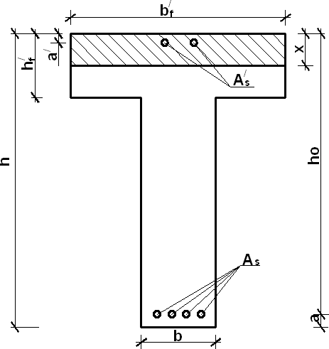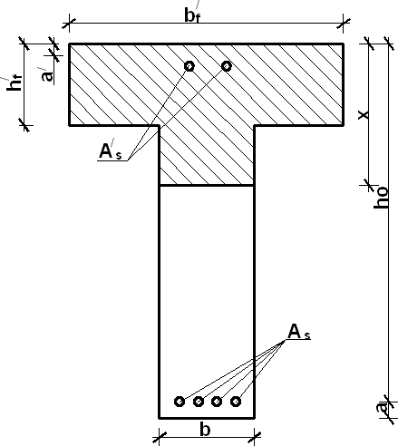
а б
Рис. 3.2. Положение границы сжатой зоны
в тавровом сечении изгибаемого железобетонного элемента: а – в полке; б – в ребре

Требуемую площадь сечения растянутой арматуры определя- ют следующим образом:
а) если граница сжатой зоны проходит в полке, т.е. соблюда- ется условие
M ≤ Rbb′f h′f (h0 − 0,5h′f ) + Rsc As′ (h0 − a′) , (3.16)

площадь сечения растянутой арматуры определяют как для прямо- угольного сечения шириной b′f ;
б) если граница сжатой зоны проходит в ребре, т.е. условие
(3.15) не соблюдается, площадь сечения растянутой арматуры оп- ределяют по формуле

As =
Rbbh0 (1−
1 − 2αm ) + Rb A0ν + Rsc As′
Rs

, (3.17)

где

αm =
M − Rb A0ν (h0 − 0,5h′f ) − Rsc As′ (h0 − a′) R bh2

. (3.18)

b 0

При этом должно выполняться условие αm ≤ αR .

Расчет прочности железобетонных элементов по наклонным сечениям
Расчет прочности железобетонных элементов по наклонным сечениям производится для обеспечения прочности на действие поперечной силы:
а) по полосе между наклонными сечениями из условия
Q ≤ 0,3Rbbh0 , (3.19)
где Q – поперечная сила в нормальном сечении, принимаемая на расстоянии от опоры не менее .
б) по наклонному сечению (рис. 3.3) из условия
Q ≤ Qb + Qsw , (3.20)
где Q – поперечная сила в наклонном сечении с длиной проекции с от внешних сил, расположенных по одну сторону от рассматривае- мого наклонного сечения; при вертикальной нагрузке, приложен- ной к верхней грани элемента, значение Q принимается в нормаль- ном сечении, проходящем на расстоянии с от опоры; при этом сле- дует учитывать возможность отсутствия временной нагрузки

на приопорном участке длиной с; Qb
- поперечная сила, воспри-

нимаемая бетоном в наклонном сечении;
Qsw
- поперечная сила,

воспринимаемая хомутами в наклонном сечении.
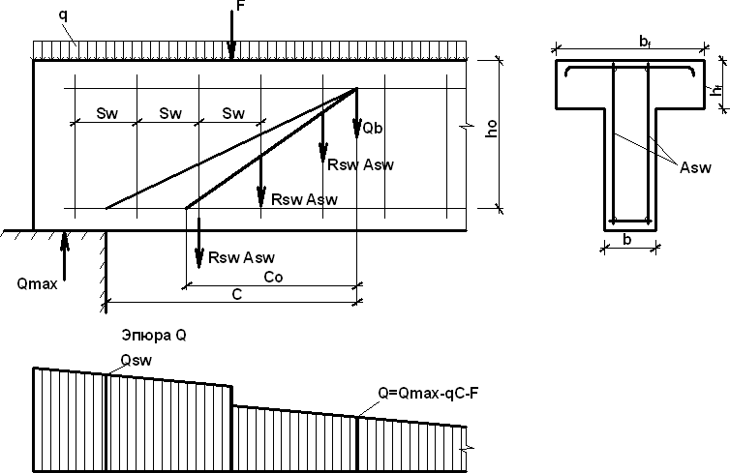

Рис. 3.3. Схема усилий в наклонном сечении элементов с хомутами при расчете его на действие поперечной силы

Поперечную силу Qb определяют по формуле
Q = Mb , (3.21)
b c

где Mb
- изгибающий момент, равный

M = 1,5R bh2 . (3.22)
b bt 0

Значение Qb
0,5Rbtbh0 .
принимают не более
2,5Rbtbh0
и не менее

Значение с определяют согласно п.3.32 [5].

Усилие Qsw
определяют по формуле
Qsw = 0, 75qswc0 , (3.23)

где qsw – усилие в хомутах на единицу длины элемента, равное

qsw
= Rsw Asw , (3.24)
s

w

с₀ – длина проекции наклонной трещины, принимаемая равной с, но не более 2h₀.
Хомуты учитывают в расчете, если соблюдается условие
qsw ≥ 0, 25Rbtb . (3.25)
Можно не выполнять это условие, если в формуле (3.21) учи-

тывать такое малое значение
Rbtb , при котором условие (3.24) пре-

вращается в равенство, т.е. принимать Mb = 6h q .
2
0
sw
Расчет железобетонных элементов по наклонным сечениям на действие момента (рис. 3.4) производят из условия
M ≤ Ms + Mws , (3.26)
где М – момент в наклонном сечении с длиной проекции на про- дольную ось элемента, определяемый от всех внешних сил, распо- ложенных по одну сторону от рассматриваемого наклонного сече- ния, относительно конца наклонного сечения (точка 0), противопо- ложного концу, у которого располагается проверяемая продольная арматура, испытывающая растяжение от момента в наклонном се-

чении; Ms
- момент, воспринимаемый продольной арматурой, пе-

ресекающей наклонное сечение, относительно противоположного

конца наклонного сечения;
Mws
- момент, воспринимаемый попе-

речной арматурой, пересекающей наклонное сечение, относитель- но противоположного конца наклонного сечения (точка 0).

Момент
Ms определяют по формуле
Ms = Ns zs , (3.27)

где
Ns – усилие в продольной растянутой арматуре, принимаемое

равным
Rs As ; zs
- плечо внутренней пары сил, определяемое

по формуле z
= h − Ns
(где b – ширина сжатой грани), но при

s 0 2R b
b

наличии сжатой арматуры принимаемое не менее ется также принимать zs = 0,9h0 .
h0 − a′ ; допуска-

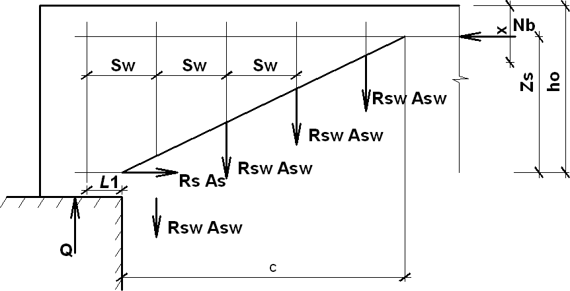
Рис. 3.4. Схема усилий в наклонном сечении при расчете его по изгибающему моменту

Момент
Msw
при поперечной арматуре в виде хомутов, нор-

мальных к продольной оси элемента, определяют по формуле
M = 0,5q c2 , (3.28)
sw sw
где qsw определяют по формуле (3.23), а c принимают не более 2h0 . Если хомуты в пределах длины c меняют свою интенсивность

с qsw1
у начала наклонного сечения на
qsw2 , момент
Msw
опреде-

ляют по формуле
M
= 0,5q c2 − 0, 5(q
− q )(c − l )2 , (3.29)

sw sw1
sw1
sw2 1

где l1 – длина участка с интенсивностью хомутов qsw1 .

Расчет прочности сжатых элементов
При расчете железобетонных элементов на действие сжимаю- щей продольной силы следует учитывать случайный эксцентриси- тет ea , принимаемый не менее:
  - 1/600 длины элемента или расстояния между его сечениями, закрепленными от смещения;
  - 1/30 высоты сечения;
– 10 мм.

Для элементов статически неопределимых конструкций (в том числе для колонн каркасных зданий) значение эксцентриситета продольной силы относительно центра тяжести приведенного се-

чения e0
принимают равным значению эксцентриситета, получен-

ного из статического расчета, но не менее ea .
Для элементов статически определимых конструкций (напри-
мер, фахверковые стойки, стойки ЛЭП и т.п.) эксцентриситет e0
принимают равным сумме эксцентриситетов – полученного из ста- тического расчета конструкции и случайного.
Расчет нормальных сечений внецентренно сжатых элементов производят в плоскости эксцентриситета продольной силы (в плос- кости изгиба) и отдельно в нормальной к ней плоскости с эксцен- триситетом e0 , равным случайному ea .
Расчет нормальных сечений внецентренно сжатых элементов в общем случае производят на основе нелинейной деформационной модели согласно пп. 3.72–3.76 [4, 5].
Расчет сжатых элементов из бетона классов В15–В35 на дей- ствие продольной силы, приложенной с эксцентриситетом, приня- тым согласно п.3.49 [5], равным случайному эксцентриситету

e = h , при l

≤ 20h допускается производить из условия

0 30 0
N ≤ ϕ(Rb A + Rsc As,tot ) , (3.30)

где ϕ – коэффициент, определяемый по формуле
ϕ = ϕb + 2(ϕsb − ϕb )αs , (3.31)
но принимаемый не более ϕsb .
Здесь ϕb и ϕsb – коэффициенты, принимаемые по табл. 4.2 [9].

